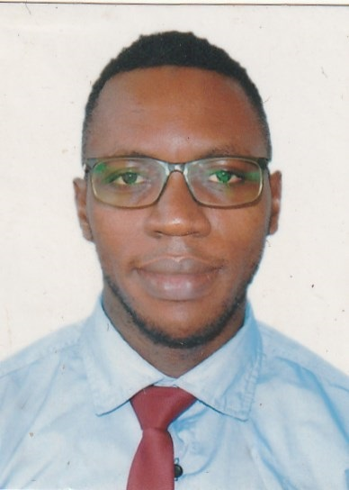

**FINANCE COMPTABILITE ET GESTION D’ENTREPRISE**

Omegayao15@gmail.com

**AKPO YAO OMEGA**



09-95-89-82/74-59-06-87

**À PROPOS DE MOI**

Jeune ambitieux qui le travail bienfait, surtout à la soif d’apprendre et aime découvrir de nouveau challenge, disposé pour le travail et j’ai un esprit d’équipe.

**FORMATION**

* 2019-2020 Admissiblité au Brevet de Technicien Supérieur(BTS) en Finance Comptabilité et Gestion d’Entreprise au Groupe EDHEC San-Pédro
* 2017-2018 BACCALAUREAT technique G2 au Groupe Scolaire Sakanoko Lossenie de Korhogo

* 2015-2016 BREVET D’ETUDE DU PREMIER CYCLE au Groupe Scolaire les Lutins San-Pédro

**EXPERIENCE PROFESSIONNELLE**

* 2018-2020 : travail avec des particuliers dans le domaine du traitement de texte
* 2015-2017 : Gérant d’une structure de traitement de texte

**INTERETS**

**COMPETENCES**

* voyage
* musique
* sport
* lecture
* Word
* Excel
* Power Point
* Photoshop

**LANGUE**

* Français
* Anglais